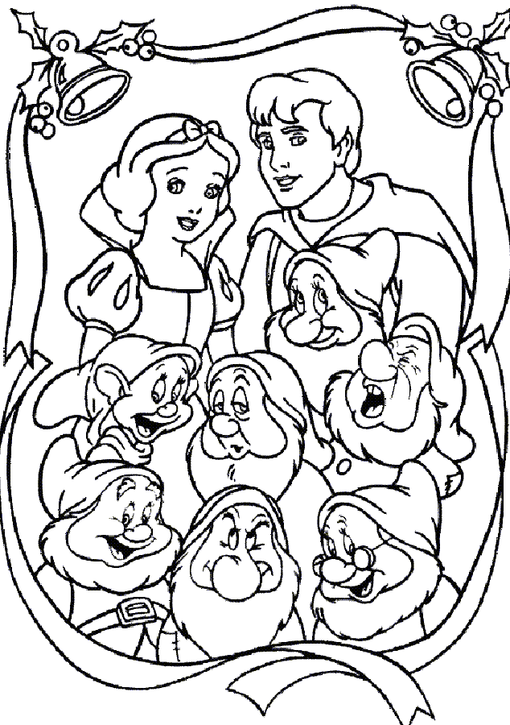
1. C TÝDENNÍ PLÁN

3. týden (19. – 23. 9. 2016)

JMÉNO: …………………………………………
JAK VIDÍM SVÉ DÍTĚ?
 | CO SE BUDEME UČIT? | JAK SE MI DAŘÍ?
ČTENÍ | Živá abeceda str. 12-16  - Sluchová analýza a syntéza  - Orientace vpravo, vlevo…  - Známé pohádky  - Dělení slov na slabiky  - Vyvození písmen M, m, A, a  - Vyhledávání probíraných  písmen ve slovech a  textech | Poznám, kde je nahoře, vpřed, vzad, vpravo, vlevo…  Umím rozdělit slovo na slabiky.  Poznám písmeno M, m, A, a.
PSANÍ | První psaní str. 12-16  - Uvolňovací cviky  - Rozvoj jemné motoriky  - Správný úchop a sezení  - Práce se stírací tabulkou | Umím držet tužku a správně při psaní sedět.  Umím pracovat se stírací tabulkou.  Daří se mi plnit úkoly v Prvním psaní.
MATEMATIKA | Matematika str. 13-16  - Sčítání do 6  - Číslice 1, 2, 3  - Krokování  - Stavby z kostek | Počítat obrázky do 6.  Postavit stavbu podle předlohy.  Krokovat.  Přeložit čtverec na polovinu.  Poznat číslice 1 – 3.
PRVOUKA | Prvouka str. 8-9  - Semafor  - Dopravní značky | Poznat alespoň 5 dopravních  značek.
CHOVÁNÍ | Hlásím se, když chci něco říci. | Přihlásit se o slovo.

Aktuální informace:
- Vystřihnout písmena M, m, A, a.
- Přinést číslice 0 – 6.

